**COMPRENSION NATURAL** 32° semana (Del 9 al 13 de noviembre del 2020)

**Educadora:** María Eugenia Andrade Holuigue

**Nivel:** Prekinder

**Nombre del Alumno: …………………………………………………………..…Fecha:** jueves 12 de noviembre del 2020

**Ámbito:** INTERACCIÓN Y COMPRENSIÓN DEL ENTORNO

**Núcleo:** COMPRENSION DEL ENTORNO NATURAL

**Habilidad:** CONOCER Y COMUNICAR

**I.- Objetivo de Aprendizaje**.:

2.-Formular conjeturas y predicciones acerca de las causas o consecuencias de fenómenos naturales que observa, a partir de sus conocimientos y experiencias previas.

**II.- Contenido: creando un ecosistema**

**III.- Objetivo de la clase:** conocer que sucede con las plantas dentro de un envase cerrado..

**IV.- Indicaciones generales**

* Se estable un lugar cómodo y adecuado para realizar la actividad, con todos los materiales.
* Ir a los conocimientos previos, formular preguntas ¿Cuándo observas la naturaleza como crecen las plantas ? ¿Todas necesitan del agua, sol y aire? ¿te gustaría averiguar qué pasa encierro una planta en un a botella? Guiar sus respuestas.
* Invitar a los niños a observar, experimentar y comentar que pasa con cada objeto.
* La familia podrá acompañar y ayudar al alumno en su observación, experimentación y comentarios para resolver sus dudas.
* Observar lamina e ir desarrollando el experimento con cada objeto, marcar y responde preguntas.
* El adulto podrá ayudar al alumno, apoyando su trabajo al completar la lámina. “el trabajo es despacio”
* Felicitar al alumno por lo realizado. Ejemplo” que bien lo hiciste”” trabajas muy lindo”
* Cada página deberá llevar su nombre y en la fecha de su realización.

**V.- Actividad a desarrollar:** leer indicaciones, recolectar los materiales, observar, experimentar y comentar (METODO CIENTIFICO.), describir lamina y completar su guía. Responder preguntas.

**VI.-** **Retroalimentación**

La retroalimentación se realizará cada vez que se envíe la actividad vía wasap o correo electrónico

La actividad de hoy, está basada en conocer como crece una semilla cuando falta un elemento.

**¡Felicitaciones, por el trabajo realizado!**

**VII.- Envío:**

Fecha de entrega por el docente: **martes 10 de noviembre del 2020**

Fecha de recepción presencial: **martes 24 de noviembre de 2020 (cuando se retire material nuevo)**

Una vez finalizada la actividad enviar fotos o videos durante la actividad al WhatsApp. o al correo

[maría.andrade@colegio-reneschneider.cl](mailto:maría.andrade@colegio-reneschneider.cl)..

Retornar las actividades al colegio para revisión, cuando concurra a buscar el siguiente material para trabajar en el hogar.

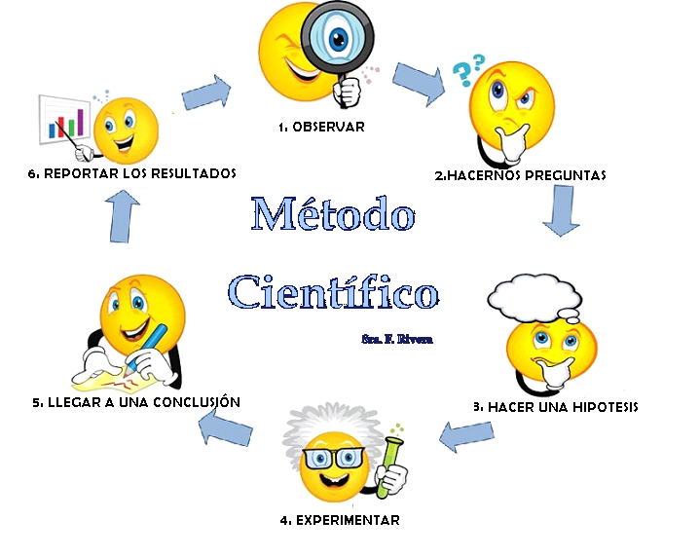

**ACTIVIDAD:** Experimentar con cada objeto y luego dibujarlo **según corresponda si FLOTA o se HUNDE en la hoja de registro.**

|  |
| --- |
| MI TERRARIO  Materiales: **2 botellas plásticas -Tijera-Tierra -Planta-Lupa**  1.-Recolectar los materiales que se solicitan.  2.-Observar cada objeto y formular una HIPOTESIS la que después de realizado se va a COMPROBAR.  3.-Seguir los pasos del método científico OBSERVAR-HACER PREGUNTAS-CREAR HIPOTESIS-EXPERIMENTAR-CONCLUSION-REPORTAR RESULTADOS. Con cada objeto que voy a experimentar.  4.-Completar su actividad ,dibujando objetos.  5.-Responder a preguntas. |

**METODO CIENTIFICO Ejemplo: la planta (observo)**

|  |  |  |  |  |  |
| --- | --- | --- | --- | --- | --- |
| **Observar** | **Preguntas** | **Hipótesis** | **Experimento** | **Conclusión** | **Resultados** |
| **Observo mi materiales** | **¿Qué pasa con la planta?** | **La planta se secara porque esta encerrada** | **Se arma el terrario paso a paso , dejándolo con agua y en un lugar con luz** | **La planta se seco, HIPOTESIS no fue correcta.**  **La planta crece verde** | **Dibujo los materiales que use y como veo mi terrario.** |

**Hoja de Registro. Mi terrario**

|  |  |
| --- | --- |
| **Materiales**  **2 botellas plásticas**  **Tijera**  **Tierra**  **Planta**  **Lupa**  **Optativo**  **Champiñones**  **Caracol**  **Gusanos**  **Piedras**  **Arena** |  |
| **Dibuja los elementos que pusiste en tu terrario** | |

**Ticket de salida:**

|  |
| --- |
| **1.- ¿Qué necesitan las planta para crecer? (**Marca con un X la respuesta correcta) |
| **a.-**  **b.-** |